Trabalho do Sanatorio Pedro Bento o Hospital S. Luiz Gonzaga — S. Paulo

A REAÇÃO DA LEPROMINA NA TUBERCULOSE
ABRAHÃO ROTBERG
Do Senat. "Padre Bento" (D. P. L S. Paulo)
e Centro Internacional de Leprologia (Rio)
J. FLEURY DE OLIVEIRA
Hospital S. Luiz Gonzaga (Jaçanã - S. Paulo)
Em trabalho de um de nós referente ao estudo da imunidade na lepra, (1) demos a conhecer os resultados da intradermo-reação imuno-alergica da lepromina nos doentes de lepra, distribuidos pelos diversos gráus de eliminação do bacilo de Hansen, desde os casos constantemente negativos até os fortemente baciliferos. A relação encontrada foi nitida, podendo-se afirmar de um modo geral que o menor indicio de eliminação ou de impregnação bacilar é sinal de ausencia total ou quasi total de imunidade á lepra.
Que essa imunidade na lepra só é revelavel pelo antigeno lepromatoso de Mitsuda-Hayashi, prova-se pelo fracasso de todos os demais antigenos tentados, ou para o mesmo fim, ou em estudos gerais de imunobiologia da lepra. Tentamos demonstrar recentemente (2) que o doente de lepra, com qualquer forma de molestia ou gráu de eliminação de bacilo, reage á tuberculina como o homem adulto são, o que se costumava negar.
Restaria agora fazer a contra-prova do antigeno de Mitsuda-Hayashi e verificar se ele revela apenas a imunidade leprosa ou se sua reação pode estar relacionada com os processos biologicos em dependencia dos germens acido-resistentes em geral.
Pareceu-nos assim indicado estudar o comportamento da reação em casos de tuberculose pulmonar, com o fim principal de pôr á prova a especificidade do antigeno.

———————
- A. Rotberg — Alguns aspetos de imunidade na lepra e sua importancia na epidemiologia, patogenia e classificação das formas da molestia. Trabalho apresentado ao I Congresso Internacional de Lepra, Cairo, 1938.
- A. Rotberg — Estudo sobre as cuti-reaçóes tuberculinicas na lepra. Trabalho de concurso apresentado ao D.P.L. de S. Paulo, 1937. Revista Bras. de Leprologia, 6: n. 3, Set. 1938.
— 288 —
TECNICA
A reação foi praticada em 76 doentes de tuberculose pulmonar em tratamento no Hospital de S. Luiz Gonzaga, do Jaçanã, (*) com o antigeno preparado pela tecnica de Hayashi, levemente modificada. Contemporaneamente foi pesquizada a reação á tuberculina pela tecnica de Von Pirquet. Por ocasião da leitura da reação á lepromina, estavam presentes 70 doentes daquele total, cujos resultados seguem:
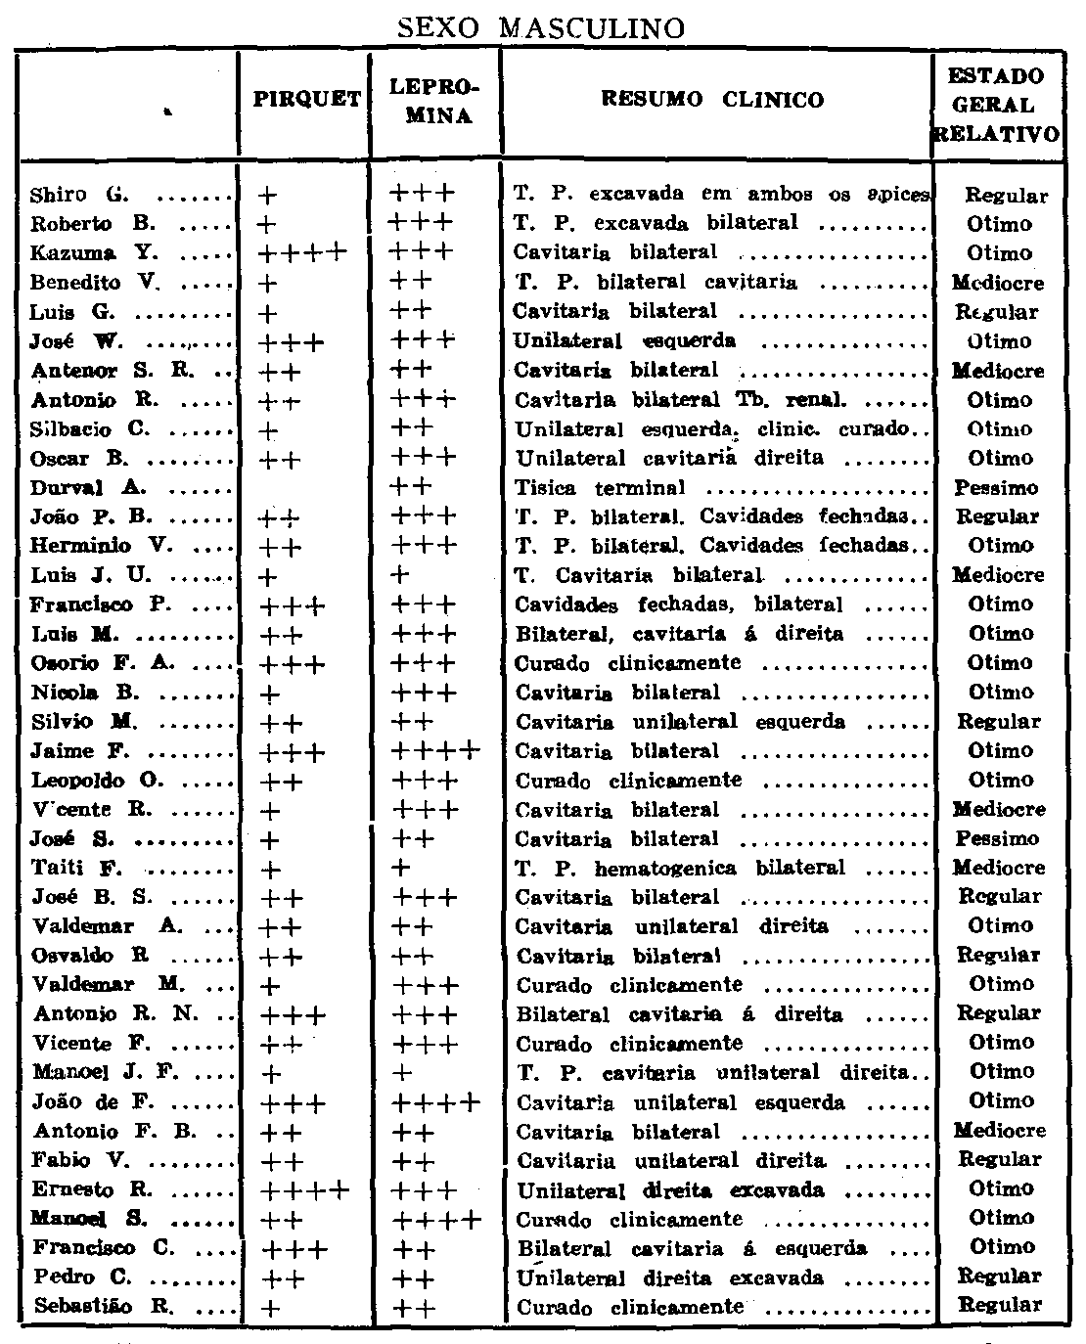
(*) Agradecemos ao Prof. Dr. Lemos Torres a permissão para fazer este estudo no Hospital confiado á sua direção cientifica.
— 289 —
SEXO FEMININO
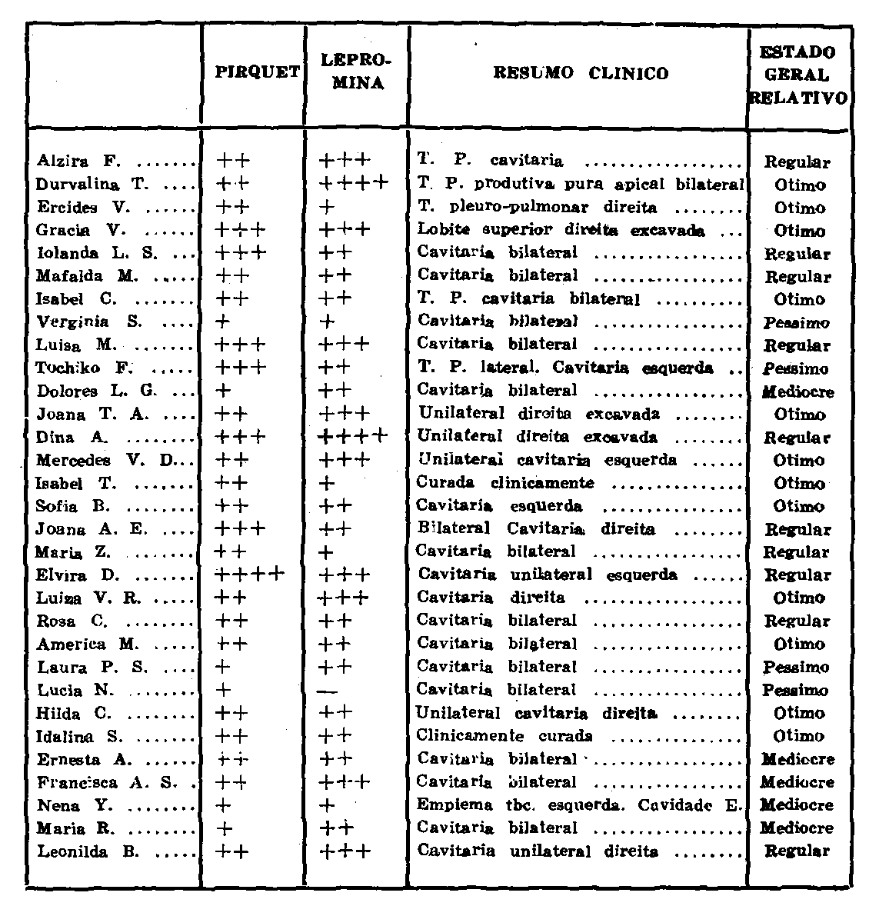
QUADRO I
REACÇÕES A LEPROMINA NA TUBERCULOSE
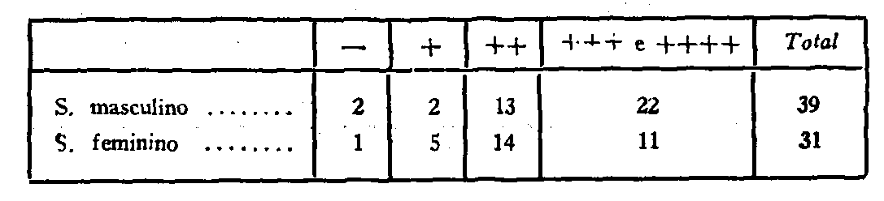
— 290 —
Considerando corno indicadoras de imunidade á lepra as reações ++ e mais fortes isto é, com diametro superior a 5 mm no 30.° dia de leitura, temos 89,7% de reações leprominicas positivas entre os homens e 80,6% entre as mulheres. A porcentagem geral é igual a 85,7% de reações positivas, e está dentro dos limites de frequencia atribuidos em geral á reação lepraminica entre os individuos adultos sãos dos paizes endemicos de lepra.
ESTADO GERAL ORGANICO E PROVA DA LEPROMINA
Os debilitamentos por má nutrição ou molestias varias são acusados de diminuir a resistencia especifica contra a lepra e facilitar assim a disseminação da infecção.
As elevadas porcentagens de reações leprominicas positivas nos casos de tuberculose pulmonar mostram porém que esse julgamento não pode ser generalizado. De acordo com nossos conhecimentos atuais sobre o valor da prova da lepromina teriamos que admitir que esses tuberculosos Mitsuda-positivos estão imunes á lepra, podendo contrair quando muito as chamadas formas de resistencia, como a lepra tuberculoide, sarcoide, etc.
Não obstante, levando mais adiante a investigação, discriminamos, dentro mesmo do grupo de tuberculosos, os casos mais ou menos debilitados pela infecção, como vemos no protocolo. Considerando de um lado os casos "mediocres" e "pessimos" e de outro os "regulares" e "otimos" (classificação evidentemente relativa), organizamos o seguinte quadro:
QUADRO II
REACÇÕES A LEPROMINA NA TUBERCULOSE EM RELAÇÃO
COM O ESTADO GERAL RELATIVO
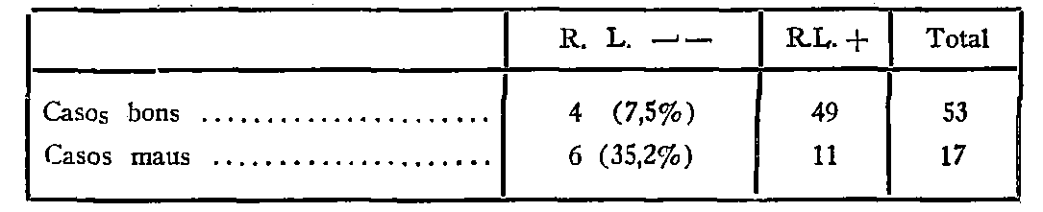
Ha portanto maior proporção de reações leprominicas negativas entre os casos mais avançados de tuberculose. Epidemiologicamente e do ponto de vista da leprologia, essa constatação não apresenta interesse muito grande visto que não são os individuos no ultimo gráu da bacilose que contribuem para a disseminação da lepra e para o povoamento dos leprosarias.
— 291 —
Tratar-se-á, na nossa opinião, de uma anergia caquetica, por incapacidade de reação do organismo extremamente debilitado pela tuberculose, ao antigeno lepromatoso. Dos 6 casos maus que reagiram fracamente á lepromina, 5 reagiram de modo igualmente fraco á tuberculina, não tendo sido feito o Pirquet no restante.
CONCLUSÕES
Os AA. dão os resultados da prova da lepromina em 70 casos de tuberculose, internados no Hospital de S. Luiz Gonzaga, S. Paulo Considerando positivas as reações com mais de 5 mm. de diametro no 30.° dia de leitura, encontram os AA. uma positividade igual a 89,7% entre os homens e a 80,6% entre as mulheres, o que está dentro dos limites de frequencia atribuidos em geral á prova da lepromina entre os individuos sãos dos paizes endemicos de lepra; não parece haver assim correlação entre os fenomenos imunitarios da lepra e da tuberculose, visto que na lepra, mesmo levemente bacilifera a reação é negativa na quasi totalidade dos casos. Dividindo os tuberculosos de acordo com o estado do vigor corporal, encontram os AA. maior indice de negatividade entre os casos extremamente debilitados de tuberculose avançada (35,2% contra 7,5% nos casos melhores) o que atribuem á anergia caquetica, sem valor epidemiologico.
ABSTRACT
The lepromin test in tuberculosis.
The AA. give the results of the lepromin test in 70 cases of tuberculosis in-patients of the Hospital S. Luiz Gonzaga, S. Paulo. Considering positive the reactions larger than 5mm. in the 30th day they find 89,7% positive tests among males and 80,6% among females, therefore in limits of positivity attributed generally to healthy adults in endemic areas of leprosy; there seems so not to be a correlation between leprosy and tuberculosis immunity, as in leprosy the test is negative, even in slighly bacillary cases. Dividing the cases accordingly to bodily general vigor, they find more negative tests in extremely debilitatted cases of advanced tuberculosis (35,2% against 7,5% in better cases) that they attribute to cachetic anergy, without epidemiological interest.

